THƯ GỬI HỘI NGHỊ NHÂN ÁI LẦN THỨ 36
CỦA ĐỨC HỒNG Y QUỐC VỤ KHANH TÒA THÁNH PIETRO PAROLIN
Ngày 20-26 Tháng 08 Năm 2015
***
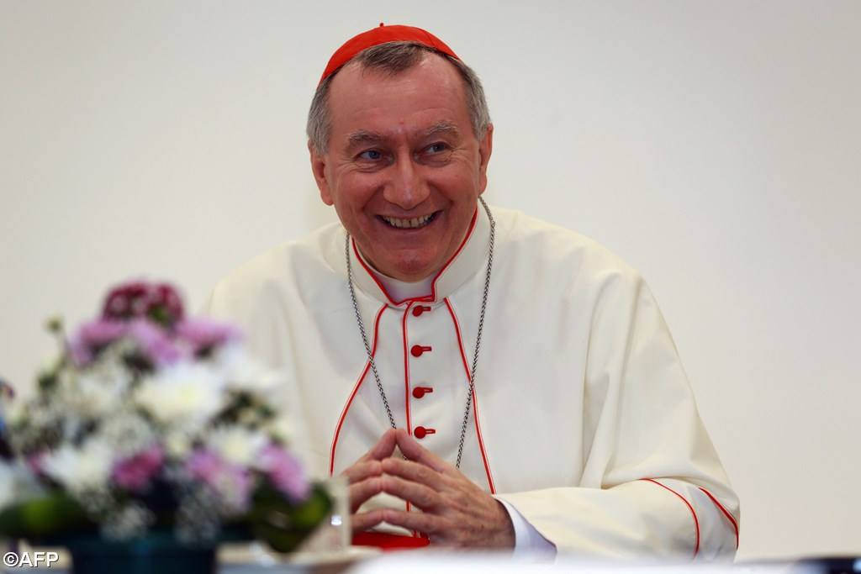
***
“Chỉ Thiên Chúa mới đổ đầy trái tim con người”

Thưa Đức Cha rất đáng kính,
Nhân danh Đức Thánh Cha Phanxicô và nhân danh cá nhân tôi, tôi xin ngỏ lời chào thân ái tới Đức Cha, tới những người tổ chức và tham dự Cuộc Gặp Gỡ Thân Hữu Giữa Các Dân Tộc Lần Thứ 36. Biểu thức gây suy nghĩ và đầy chất thi ca được chọn làm chủ đề năm nay: “Hỡi trái tim, thiếu thốn này là thiếu thốn chi, một thiếu thốn bỗng nhiên ngươi được tràn đầy?” (Mario Luzi), đã nhấn mạnh tới trái tim vốn hiện hữu trong mỗi người chúng ta, một trái tim mà Thánh Augustin đã mô tả là “thổn thức khôn nguôi” không bao giờ hài lòng, luôn tìm kiếm một điều gì đó để sống cho đáng ước mong. Đây là cuộc tìm kiếm vốn được phát biểu thành các câu hỏi về ý nghĩa của sống và chết, về yêu thương, về việc làm, về công lý và về hạnh phúc.
Tuy nhiên, muốn xứng đáng tìm được câu trả lời, ta phải xem xét một cách nghiêm chỉnh nhân tính của ta, bằng cách luôn gọt tỉa sự thổn thức lành mạnh trên. Đức Giáo Hoàng Phanxicô bảo ta rằng trong cam kết này, “ta có thể đơn giản cậy nhờ một số kinh nghiệm nhân bản thường có như niềm vui của những gặp gỡ mới, những nỗi thất vọng, sợ bị cô đơn, cảm thương nỗi đau của người khác, không chắc chắn trước tương lai, lo âu cho người thân”.^{[1]}
Ở đây, ta thấy đặt ra một trong các câu hỏi vĩ đại về thế giới ngày nay: đứng trước quá nhiều câu trả lời phiến diện, những câu trả lời chỉ đem lại “những sai lầm khôn cùng”^{[2]} và chỉ sản sinh ra thứ gây mê kỳ lạ, làm thế nào ta giúp tiếng nói cho các câu hỏi mà tất cả mọi người đều mang trong mình? Đứng trước sự tê cóng của đời người, làm thế nào để hồi tỉnh lương tâm? Một con đường hấp dẫn mở ra cho Giáo Hội, cũng như thời kỳ đầu của Kitô Giáo, lúc con người long đong ở đời mà không có can đảm, sức mạnh hay sự nghiêm túc nói lên các câu hỏi có tính quyết định của mình. Và, như đã xẩy ra với Thánh Phaolô tại Areopagus, nói về Thiên Chúa cho người từng giản lược, từng cắt xén hay quên khuấy các câu “tại sao” của mình thường kết cục ở sự kỳ lạ xem ra xa vời đời thực với những bi hài kịch và thử thách gian nan của nó.
Bởi thế, không ai trong chúng ta có thể khởi diễn cuộc đối thoại về Thiên Chúa nếu mình không thành công trong việc nuôi dưỡng ngọn đèn hiu hắt đang cháy trong trái tim, không tố cáo ai vì các giới hạn của họ, mà cũng là các giới hạn của ta, và không lấy đi, nhưng tiếp nhận và lắng nghe mọi người. Trách nhiệm của các Kitô hữu, như Đức Giáo Hoàng Phanxicô hay thích nhắc đi nhắc lại, là khởi đầu các diễn trình hơn là chiếm giữ nơi chốn.^{[3]} Và do đó, bước đầu tiên là tái đánh thức ý nghĩa của điều thiếu thốn vốn làm đầy trái tim và là điều trái tim hay dối trá vì trĩu nặng bởi mệt mỏi và các hy vọng tan vỡ. Nhưng “trái tim” thì luôn và luôn tìm kiếm.
Bi hài kịch ngày nay hệ ở mối nguy hiểm cận kề của việc chối bỏ căn tính và phẩm giá con người nhân bản. Việc thực dân hóa có tính ý thức hệ đáng lo ngại đang giản lược cảm nhận của ta về nhu cầu chân thực của trái tim bằng cách đưa ra các câu trả lời có giới hạn vốn không hề xét đến chiều sâu rộng của cuộc tìm kiếm tình yêu, sự thật, vẻ đẹp và công lý vốn hiện hữu trong mỗi người chúng ta. Tất cả chúng ta đều là con cái của thời đại, nên tất cả chúng ta đều chịu ảnh hưởng của một não trạng (cho rằng mình) cung hiến các giá trị và cơ hội mới nhưng (thực ra) cũng đã điều kiện hóa, giới hạn hóa và làm hỏng trái tim con người bằng những đề xuất tha hóa nhằm giập tắt sự thèm khát Thiên Chúa. Nhưng, như Đức Giáo Hoàng Benedict XVI từng nói với giới trẻ tại San Marino, trái tim không hài lòng vì “nó là cửa sổ mở vào vô hạn”.^{[4]} Tại sao ta chịu đau khổ và cuối cùng chết? Tại sao có sự ác và mâu thuẫn? Có đáng sống không? Liệu ta còn hy vọng gì trước một “đệ tam thế chiến từng mảnh” như hiện nay và với biết bao anh chị em đang bị bách hại và giết chóc vì đức tin của họ không? Liệu có còn nghĩa lý gì để mà yêu thương, làm việc, hy sinh và dấn thân hay không? Đời tôi và đời những người tôi không bao giờ muốn rời bỏ sắp sửa kết thúc ở đâu? Chúng tôi phải làm gì trên thế giới? Đó là những câu hỏi ai ai cũng tự hỏi mình, bất luận trẻ hay già, có tín ngưỡng hay không. Chẳng sớm thì muộn, ít nhất một lần trong đời, vì một thử thách hay một biến cố hân hoan, khi suy nghĩ về tương lai con cháu mình hay về sự hữu dụng của việc mình làm, mỗi người chúng ta đều thấy mình cần phải tính đến một trong các câu hỏi này. Ngay những người bất cẩn nhất cũng không thể loại mình khỏi hiện sinh của mình cách trọn vẹn được.
Đời sống không hề là một ước muốn vô lý, không hề có dấu hiệu nào cho thấy ta sinh ra “do lầm lẫn”; trái lại, có những tiếng chuông báo hiệu cho ta thấy bản chất ta được tạo nên vì những điều cao cả. Như Người Tôi Tớ Thiên Chúa là Đức Ông Giussani ^{[5]} từng viết: “Các nhu cầu của con người tạo nên một tham chiếu, một khẳng định mặc nhiên cho câu trả lời tối hậu vốn vượt trên mọi mô thức hiện sinh từng được cảm nghiệm xưa nay. Nếu lý thuyết về một ‘cõi bên kia’ bị loại bỏ, thì các nhu cầu này sẽ bị bóp nghẹt một cách không tự nhiên”.^{[6]} Huyền thoại Ulysses nói với ta về“nostos algos”, tức là niềm hoài nhớ chỉ có thể tìm thấy thoả mãn nơi thực tại khôn cùng. Bởi thế, Thiên Chúa, Mầu Nhiệm khôn cùng, đã cúi xuống sự hư vô thèm khát Người của ta, và cung hiến câu trả lời mà tất cả chúng ta đều đang chờ đợi tuy không nhận ra nó, vì mải lo tìm nó trong thành công, trong tiền tài, trong quyền lực, trong ma túy đủ loại, trong việc khẳng quyết các thèm muốn tạm bợ của mình. Chỉ có sáng kiến của Thiên Chúa Hóa Công mới có thể đổ đầy dung tích trái tim mà thôi; và Người đã đến gặp gỡ ta, tự để Người được ta coi là bằng hữu. Và nhờ thế, ta có thể nghỉ yên ngay giữa đại dương sóng gió, vì ta biết chắc Người đang hiện diện với ta. Đức Giáo Hoàng Phanxicô từng nói: “Cho dù đời một con người có là một đại họa đi chăng nữa, cho dù nó có bị đủ thói hư phá hủy bằng ma túy hay bất cứ điều gì khác đi chăng nữa, thì Thiên Chúa vẫn hiện diện trong đời họ. […] Cho dù đời một con người có là một mảnh đất đầy gai góc và cỏ dại đi chăng nữa, vẫn luôn có chỗ để hạt giống tốt mọc lên. Điều cần là tin tưởng Thiên Chúa”.^{[7]}
Với chủ đề năm nay, Cuộc Gặp Gỡ có thể góp tay vào trách nhiệm chủ yếu của Giáo Hội, là:“không đồng ý với một ai chỉ hài lòng chút chút, mà là với một ai dám nói dứt khoát ‘không phải tôi sống mà là Chúa Kitô sống trong tôi’ (Gl 2:20)”,^{[8]} vì Chúa Giêsu “là lời công bố đáp ứng được niềm hoài mong vô hạn vốn có trong trái tim mọi con người nhân bản”.^{[9]} Chúa Giêsu “đến để cho ta thấy, để biến tình yêu mà Thiên Chúa vốn dành cho ta thành hữu hình. […] một tình yêu tích cực, có thực chất. […] một tình yêu hàn gắn, tha thứ, nâng dậy và chữa lành; một tình yêu tới gần và tái lập phẩm giá; một phẩm giá ta dễ dàng đánh mất nhiều cách và dưới nhiều hình thức. Nhưng Chúa Giêsu rất “ngoan cố” trong điều này: Người đã hiến đời Người vì nó, để tái lập phẩm giá mà ta đã đánh mất”.^{[10]} Đó chính là sự đóng góp được đức tin Kitô Giáo cung hiến cho mọi người và là sự đóng góp sẽ được Cuộc Gặp Gỡ này làm chứng trước nhất bằng đời sống của những người thể hiện nó.
Bởi thế, Đức Thánh Cha hy vọng rằng các người tổ chức và thiện nguyện của Cuộc Gặp Gỡ sẽ ra đi gặp gỡ mọi người, được nâng đỡ bởi ước nguyện muốn đề xuất Tin Mừng về tình yêu Thiên Chúa một cách mạnh mẽ, tươi đẹp và đơn sơ, Đấng mà hôm nay cũng đã cúi xuống đổ vào trái tim thiếu thốn của ta đầy nước trường sinh vốn chẩy ra từ Chúa Giêsu phục sinh. Ngài xin mọi người cầu nguyện cho thừa tác vụ của ngài và xin gửi tới Đức Cha và với mọi tham dự viên của Cuộc Gặp Gỡ phúc lành Tòa Thánh tự đáy lòng ngài. Cùng với các cầu chúc tốt đẹp nhất, tôi xin mượn dịp may hiếm có này để bày tỏ lòng trân trọng của riêng tôi.

+ Cardinal Pietro Parolin
Quốc Vụ Khanh

^{[1]} Đức Giáo Hoàng Phanxicô, Tông huấn Evangelii Gaudium (Niềm vui Tin Mừng), Ngày 24-11-2013, số 155.
^{[2]} Đức Giáo Hoàng Benedict XVI.
^{[3]} Xc. Đức Giáo Hoàng Phanxicô, Tông huấn Evangelii Gaudium (Niềm vui Tin Mừng), Ngày 24-11-2013, số 222.
^{[4]} Đức Giáo Hoàng Benedict XVI, Huấn từ cuộc gặp gỡ giới trẻ tại San Marino, Ngày 19-06-2011.
^{[5]} Đức Ông Giussani là người sáng lập của Phong Trào Hiệp Thông và Giải Phóng.
^{[6]} Giussani, “Cảm Thức Tôn Giáo”, Milan, 1997, pp. 157.
^{[7]} La Civilta Cattolica, Ngày 19-09-2013, pp. 470.
^{[8]} Đức Giáo Hoàng Phanxicô, Tông huấn Evangelii Gaudium (Niềm vui Tin Mừng), Ngày 24-11-2013, số 160.
^{[9]} Ibid., số 165.
^{[10]} Đức Giáo Hoàng Phanxicô, Diễn văn tại Trung Tâm Cải Tạo ở Santa Cruz de la Sierra, Bolivia, Ngày 10-07-2015.

